Муниципальное бюджетное дошкольное образовательное учреждение
«Детский сад комбинированного вида № 53»
Энгельсского муниципального района Саратовской области.

Конспект интегрированного занятия художественно-эстетического цикла.
"Такая разная осень"

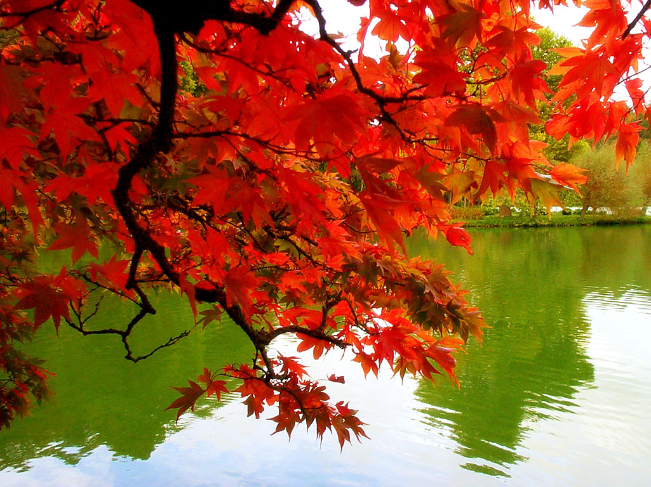

Воспитатель: Пронина М.С.

Программное содержание:
-воспитывать интерес к природе, развивать эстетическое восприятие;
-развивать умение высказываться об эмоционально-образном содержании музыки;
-формировать представление о доброте, красоте, духовных ценностях через приобщение их к базовым видам искусства: живопись, музыка, литература;
-воспитывать эстетические чувства при ознакомлении с произведениями искусства.
Оборудование, наглядный материал:
- картины с изображением ранней и поздней осени;
- музыкальный центр, аудиозапись «Времена года» П.И. Чайковского;
- ватман, разрезанный пополам, баночки с краской, губки.

Ход занятия:
Воспитатель:
- Посмотрите, ребята, сегодня к нам пришли гости, давайте поздороваемся с ними, улыбнёмся, чтобы настроение у всех стало хорошим.
Сюрпризный момент. Прилетает листок.
- Ой, ребята, что это? (листок).
- На нем нём что-то написано. Давайте присядем на стулья и я прочитаю вам, что на нём написано. Послушайте внимательно, это загадка:
Что за волшебница краски взяла,
Листья раскрасила, с веток смела,
Мошек упрятала спать до весны,
Птичек отправила в тёплые страны?
Что за волшебница, скажете вы? (Осень)
- Правильно, ребята, конечно же, это осень.
- А скажите, какого цвета осень, какая она? (жёлтая, оранжевая, красная, коричневая)
- Молодцы! А знаете, что раскрасилась осень в разные цвета в удивительной стране – стране красоты. Там живут краски, звуки, чувства и настроения. Сейчас нам Ирина расскажет стихотворение об осени.
Падают-падают листья.
В нашем саду листопад:
Жёлтые, красные листья
По ветру вьются, летят.
Птицы на юг улетели:
Гуси, грачи, журавли…
Вот уж последняя стая
Крыльями машет вдали…
- Ребята, вы внимательно слушали стихотворение? (Да)
- Скажите, в какой цвет осень раскрасила листья в саду? (жёлтые, красные).
- Что сделали птицы? (на юг улетели).
- Ребята, есть две осени, к каждой из них у нас особая любовь. Первая осень – радостная, пышно убранная в красивый наряд, богатая урожаем. Давайте посмотрим на такую осень. (открываю первую картину).
-Какая осень на этой картине? (яркая, радостная, весёлая)
- Какое настроение у вас вызывает эта картина? (весёлое, радостное, светлое).
- А скажите мне, пожалуйста, что происходит с листьями осенью? (опадают на землю).
- Давайте мы с вами превратимся в разноцветные листья и немного поиграем. (дети выходят на ковёр с листочками в руках). Физминутка.
Мы листики осенние,
На ветках мы сидели,
Ветер дунул – полетели,
Мы летели, мы летели
И на землю тихо сели.
Ветер снова набежал
И листочки все поднял.
Закружились, полетели
И на землю тихо сели.
- Ну вот мы поиграли, а теперь покружились, покружились и в детей мы превратились. Вернёмся на свои места и продолжим нашу беседу.
- мы с вами посмотрели на яркую, красивую – раннюю осень. А сейчас давайте посмотрим на другую. (открываю вторую картину).
Осень наступила, высохли цветы, и глядят уныло голые кусты.
- Какие деревья на картине? (голые, серые).
- А эта картина какое у вас вызывает настроение? (грустное, печальное)
- А почему? (картина не такая яркая, она серая).
- Дни становятся короткие, тусклые. Становится туманно, а иногда выпадает снег. Эта осень называется поздней.
Мы с вами выяснили, что каждый выражает своё отношение к осени по-разному. Поэт – через слово, художник – через краски. А хотите узнать, как композитор с помощью музыкальных звуков рассказывает об осени. Я предлагаю вам послушать осень в музыке и под музыку нарисовать свои две осени – раннюю и позднюю. (дети делятся на подгруппы, подходят к столам и с помощью трафаретов создают свои картины методом примакивания).
Рассмотреть работы, поощрить старания детей.
Дети подходят к воспитателю.
- ребята, о чём мы с вами сегодня беседовали?( об осени). Что мы свами выяснили во время беседы? (что бывает две осени: ранняя и поздняя). Да, правильно. А ещё мы узнали, что каждый выражает свою любовь к осени по-разному. Поэт – через слово, художник – через краски, а композитор – через музыку. Мне сегодня очень понравилось с вами заниматься, я хочу сказать вам спасибо.

